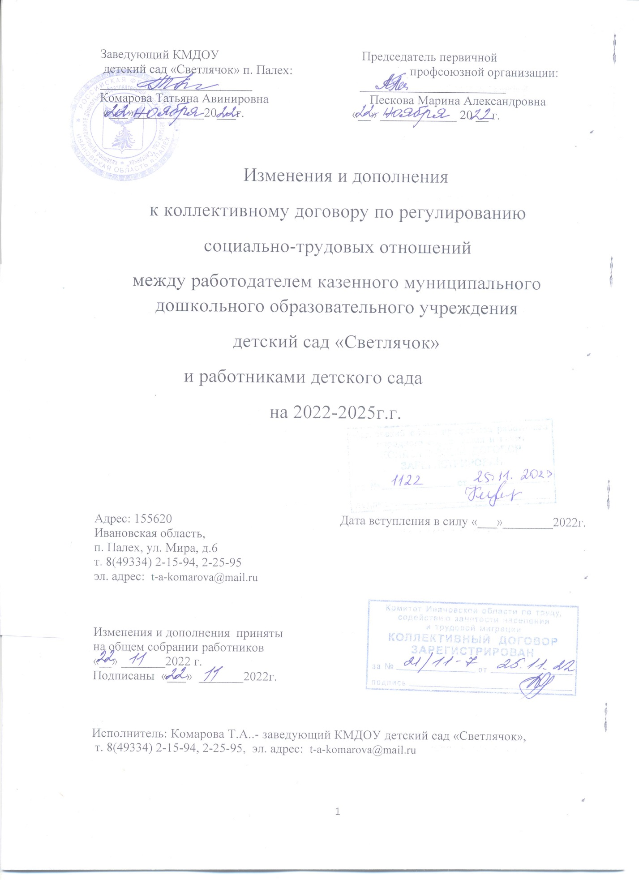

1. Пункт 4.1.3 приложения № 5 «Правила внутреннего трудового распорядка» изложить в следующей редакции:
«При заключении трудового договора лицо, поступающее на работу, обязано предъявить администрации ДОУ следующие документы:
- паспорт или иной документ, удостоверяющий личность;
- трудовую книжку и (или) сведения о трудовой деятельности (статья 66.1 ТК РФ), за исключением случаев, если трудовой договор заключается впервые;
- документ, подтверждающий регистрацию в системе индивидуального (персонифицированного) учета, в том числе в форме электронного документа;
- документы воинского учета - для военнообязанных и лиц, подлежащих призыву на военную службу;
- документ об образовании и (или) о квалификации или наличии специальных знаний - при поступлении на работу, требующую специальных знаний или специальной подготовки;
- справку о наличии (отсутствии) судимости и (или) факта уголовного преследования либо о прекращении уголовного преследования по реабилитирующим основаниям, выданную в порядке и по форме, которые устанавливаются федеральным органом исполнительной власти, осуществляющим функции по выработке и реализации государственной политики и нормативно-правовому регулированию в сфере внутренних дел, - при поступлении на работу, связанную с деятельностью, к осуществлению которой в соответствии с ТК РФ, иным федеральным законом не допускаются лица, имеющие или имевшие судимость, подвергающиеся или подвергавшиеся уголовному преследованию;
- справку о том, является или не является лицо подвергнутым административному наказанию за потребление наркотических средств или психотропных веществ без назначения врача либо новых потенциально опасных психоактивных веществ, которая выдана в порядке и по форме, которые устанавливаются федеральным органом исполнительной власти, осуществляющим функции по выработке и реализации государственной политики и нормативно-правовому регулированию в сфере внутренних дел, - при поступлении на работу, связанную с деятельностью, к осуществлению которой в соответствии с федеральными законами не допускаются лица, подвергнутые административному наказанию за потребление наркотических средств или психотропных веществ без назначения врача либо новых потенциально опасных психоактивных веществ, до окончания срока, в течение которого лицо считается подвергнутым административному наказанию.
В отдельных случаях, с учетом специфики работы, ТК РФ, иными федеральными законами, указами Президента Российской Федерации и постановлениями Правительства Российской Федерации может предусматриваться необходимость предъявления при заключении трудового договора дополнительных документов.
Запрещается требовать от лица, поступающего на работу, документы помимо предусмотренных ТК РФ, иными федеральными законами, указами Президента Российской Федерации и постановлениями Правительства Российской Федерации.
При заключении трудового договора впервые работодателем оформляется трудовая книжка (за исключением случаев, если в соответствии с Трудовым кодексом, иным федеральным законом, трудовая книжка на работника не оформляется). В случае, если на лицо, поступающее на работу впервые, не был открыт индивидуальный лицевой счет, работодателем представляются в соответствующий территориальный орган Пенсионного фонда Российской Федерации сведения, необходимые для регистрации указанного лица в системе индивидуального (персонифицированного) учета.
В случае отсутствия у лица, поступающего на работу, трудовой книжки в связи с ее утратой, повреждением или по иной причине, работодатель обязан по письменному заявлению этого лица (с указанием причины отсутствия трудовой книжки) оформить новую трудовую книжку (за исключением случаев, если в соответствии с Трудовым кодексом, иным федеральным законом трудовая книжка на работника не ведется)».

2. Исключить пункт 5.7 приложения № 5 «Правила внутреннего трудового распорядка».

3. Пункт 5.8 приложения № 5 «Правила внутреннего трудового распорядка» изложить в следующей редакции:
«Перевод работника без его согласия на срок до одного месяца на не обусловленную трудовым договором работу у того же работодателя допускается также в случаях простоя (временной приостановки работы по причинам экономического, технологического, технического или организационного характера), необходимости предотвращения уничтожения или порчи имущества либо замещения временно отсутствующего работника, если простой или необходимость предотвращения уничтожения или порчи имущества, либо замещения временно отсутствующего работника, вызваны чрезвычайными обстоятельствами, указанными в части второй настоящей статьи. При этом перевод на работу, требующую более низкой квалификации, допускается только с письменного согласия работника».

4. В приложении «Типовые нормы бесплатной выдачи специальной одежды, специальной обуви и других средств индивидуальной защиты работникам сквозных профессий и должностей» внести следующие изменения в ссылке к Типовым нормам: слова «Утверждены приказом МЗСР № 997-н от 09.12.2014г. и п.19.6, 19.8 СанПин 2.4.1. 3049-13» заменить словами «Утверждены приказом Министерства труда и социальной защиты РФ от 9 декабря 2014 г. N 997»

5. Раздел 6 « Улучшение условий и охраны труда работников, в том числе женщин и молодёжи» дополнить пунктом 6.1.17: « Обеспечить проведение работы по профилактике ВИЧ/СПИД на рабочих местах и недопущению дискриминации и стигматизации работников, живущих с ВИЧ».

6. В разделе 6 « Улучшение условий и охраны труда работников, в том числе женщин и молодёжи» пункт 6.1.9 изложить в следующей редакции: «Разработка и утверждение правил и инструкций по охране труда для работников с учетом мнения выборного органа первичной профсоюзной организации или иного уполномоченного работниками органа в порядке, установленном статьей 372 ТК РФ для принятия локальных нормативных актов».
7. В разделе 6 «Улучшение условий и охраны труда работников, в том числе женщин и молодёжи» пункт 6.1.11 изложить в следующей редакции:
«На работах с вредными и (или) опасными условиями труда, а также на работах, выполняемых в особых температурных условиях или связанных с загрязнением, работникам бесплатно выдаются прошедшие обязательную сертификацию или декларирование соответствия специальная одежда, специальная обувь и другие средства индивидуальной защиты, а также смывающие и (или) обезвреживающие средства в соответствии с типовыми нормами, которые устанавливаются в порядке, определяемом Правительством Российской Федерации.
Работодатель имеет право с учетом мнения выборного органа первичной профсоюзной организации или иного представительного органа работников и своего финансово-экономического положения устанавливать нормы бесплатной выдачи работникам специальной одежды, специальной обуви и других средств индивидуальной защиты, улучшающие по сравнению с типовыми нормами защиту работников от имеющихся на рабочих местах вредных и (или) опасных факторов, а также особых температурных условий или загрязнения.
Работодатель за счет своих средств обязан в соответствии с установленными нормами обеспечивать своевременную выдачу специальной одежды, специальной обуви и других средств индивидуальной защиты, а также их хранение, стирку, сушку, ремонт и замену».

8. В разделе 6 « Улучшение условий и охраны труда работников, в том числе женщин и молодёжи» пункт 6.1.12 изложить в следующей редакции:
«Расследованию и учету в соответствии с настоящей главой подлежат несчастные случаи, происшедшие с работниками и другими лицами, участвующими в производственной деятельности работодателя (в том числе с лицами, подлежащими обязательному социальному страхованию от несчастных случаев на производстве и профессиональных заболеваний), при исполнении ими трудовых обязанностей или выполнении какой-либо работы по поручению работодателя (его представителя), а также при осуществлении иных правомерных действий, обусловленных трудовыми отношениями с работодателем либо совершаемых в его интересах.
При несчастных случаях работодатель (его представитель) обязан:
- немедленно организовать первую помощь пострадавшему и при необходимости доставку его в медицинскую организацию;
- принять неотложные меры по предотвращению развития аварийной или иной чрезвычайной ситуации и воздействия травмирующих факторов на других лиц;
- сохранить до начала расследования несчастного случая обстановку, какой она была на момент происшествия, если это не угрожает жизни и здоровью других лиц и не ведет к катастрофе, аварии или возникновению иных чрезвычайных обстоятельств, а в случае невозможности ее сохранения - зафиксировать сложившуюся обстановку (составить схемы, провести фотографирование или видеосъемку, другие мероприятия);
- в установленный ТК РФ срок проинформировать о несчастном случае органы и организации, указанные в ТК РФ, других федеральных законах и иных нормативных правовых актах Российской Федерации, а о тяжелом несчастном случае или несчастном случае со смертельным исходом - также родственников пострадавшего;
- принять иные необходимые меры по организации и обеспечению надлежащего и своевременного расследования несчастного случая и оформлению материалов расследования в соответствии с ТК РФ.
Для расследования несчастного случая работодатель (его представитель) незамедлительно образует комиссию в составе не менее трех человек. В состав комиссии включаются специалист по охране труда или лицо, назначенное ответственным за организацию работы по охране труда приказом (распоряжением) работодателя, представители работодателя, представители выборного органа первичной профсоюзной организации или иного уполномоченного представительного органа работников (при наличии такого представительного органа), уполномоченный по охране труда (при наличии). Комиссию возглавляет работодатель (его представитель), а в случаях, предусмотренных ТК РФ, - должностное лицо соответствующего федерального органа исполнительной власти, осуществляющего государственный контроль (надзор) в установленной сфере деятельности.
По каждому несчастному случаю, квалифицированному по результатам расследования как несчастный случай на производстве и повлекшему за собой необходимость перевода пострадавшего в соответствии с медицинским заключением, выданным в порядке, установленном федеральными законами и иными нормативными правовыми актами Российской Федерации, на другую работу, потерю им трудоспособности на срок не менее одного дня либо смерть пострадавшего, оформляется акт о несчастном случае на производстве по установленной форме в двух экземплярах, обладающих равной юридической силой. При групповом несчастном случае на производстве акт о несчастном случае на производстве составляется на каждого пострадавшего отдельно.
При несчастном случае на производстве с застрахованным составляется дополнительный экземпляр акта о несчастном случае на производстве» (ст.ст.227-230 ТК РФ).

9. В разделе 6 « Улучшение условий и охраны труда работников, в том числе женщин и молодёжи» пункт 6.1.13 изложить в следующей редакции:
«Обеспечить организацию проведения за счет собственных средств обязательных предварительных (при поступлении на работу) и периодических (в течение трудовой деятельности) медицинских осмотров, других обязательных медицинских осмотров, обязательных психиатрических освидетельствований работников, внеочередных медицинских осмотров работников в соответствии с медицинскими рекомендациями, химико-токсикологических исследований наличия в организме человека наркотических средств, психотропных веществ и их метаболитов с сохранением за работниками места работы (должности) и среднего заработка на время прохождения указанных медицинских осмотров, обязательных психиатрических освидетельствований, химико-токсикологических исследований »(ст.214 ТК РФ).

10. В приложении № 7 «Обеспечение работников спецодеждой и другими средствами индивидуальной защиты» абзац 1 изложить в следующей редакции: «Для защиты от воздействия вредных и (или) опасных факторов производственной среды и (или) загрязнения, а также на работах, выполняемых в особых температурных условиях, работникам бесплатно выдаются средства индивидуальной защиты и смывающие средства, прошедшие подтверждение соответствия в порядке, установленном законодательством Российской Федерации о техническом регулировании» ( ст.221 ТК РФ).

